Муниципальное автономное дошкольное образовательное учреждение
Центр развития ребенка – детский сад № 104
620137, г. Екатеринбург, ул. Сулимова ,67 тел/факс: (343) 341-04-25,
e-mail: zvezda-104 @ mail.ru, web-сайт: 104.tvoysadik.ru

Дистанционная консультация для родителей
на тему «Я и театр»

Составитель: музыкальный руководитель
Катаева Т.В.

Екатеринбург, 2021г.

Здравствуйте! Сегодня мы поговорим о волшебном мире театра, которым живут наши дети. Общаясь с детьми, работая над различными постановками, понимаешь- насколько они талантливы и артистичны. На практике убеждаешься - их невозможно переиграть.
Театр- это всегда чудо. Быть актёром, человеком творящим это чудо, пусть даже на маленькой скромной сцене- что может быть увлекательней?
Дорогие зрители, на сцену театра выйти не хотите ли?
Сделаем разминку!
Разминка.
- Упражнения на дыхание ( Э. Чарели): «Пылесос», «Курносый нос», «Воздушный шарик»и др.
- Упражнения для язычка: «Тонкий- толстый», «Щёчки», «Колокольчик» и др.
- Дикционные упражнения: «Паровоз и вагоны» и др.
- Скороговорки

«Однажды братцы- кролики»
Однажды братцы- кролики
Купили коньки- ролики.
Теперь лисе без роликов
Не просто ловить кроликов!

«Медвежонок неуклюжий»
Медвежонок неуклюжий
Лапой шлёпает по луже.
Медвежонок кружится,
Ловит лучик в лужице.

А теперь поиграем в театр масок!
Игра « Передавалки»( передаём соседу улыбку, страшилку, смешинку)
Есть у радости подруга
В виде полукруга.
На лице она живёт,
То куда- то вдруг уйдёт,
То внезапно возвратиться,
Грусть, тоска её боится (улыбка)
Как красив наш город! Город Екатеринбург по праву можно назвать театральным. В Екатеринбурге работают более 15 театров: Драматический, Музыкальной комедии, Театр кукол и др.

Драматический театр- первый сезон начался в 1930 г.( пьеса Вишневского«Первая конная»)В составе творческого коллектива есть народные, заслуженные артисты России. В репертуаре театра- произведения русской драматургии и западной классики.
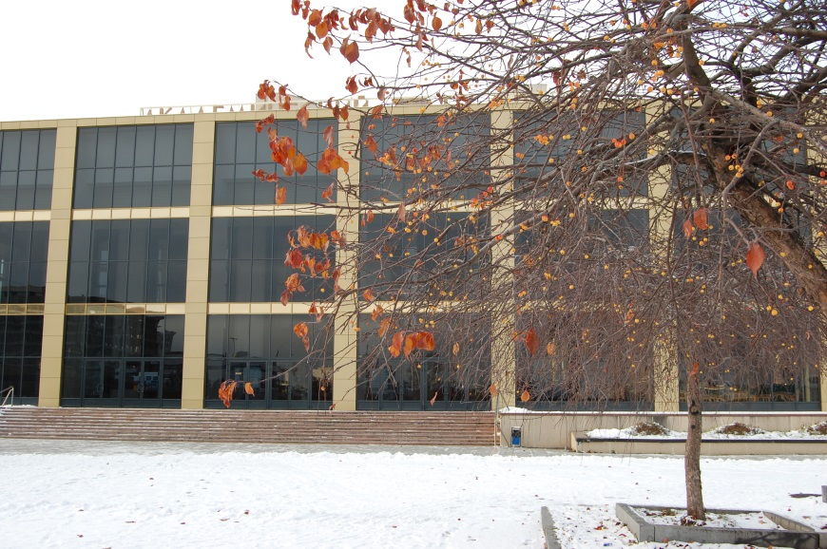

Оперный театр-государственный театр оперы и балета, существует с 1912 года. На его сцене начинали свою творческую жизнь Козловский, Лемешев, Архипова. Театр обладает великолепной акустикой (как и филармония)
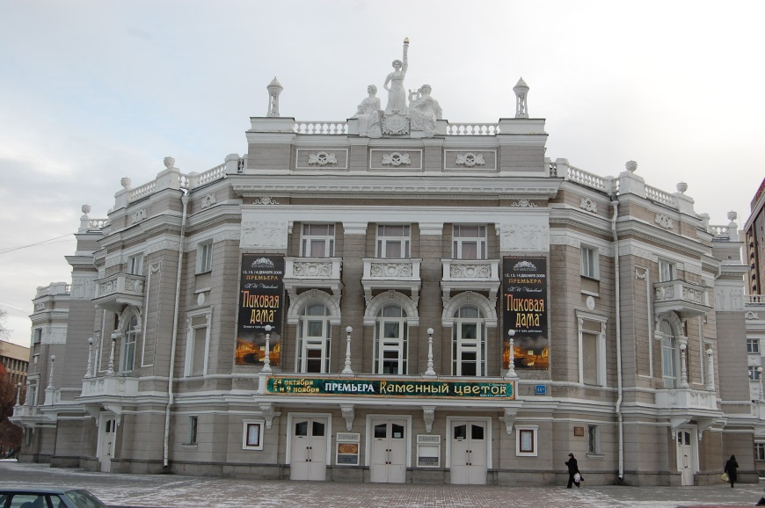

Театр музыкальной комедии- создан в 1933 году на основе коллектива из Полтавы. Художественный руководитель и дирижёр- Кирилл Стрежнёв.

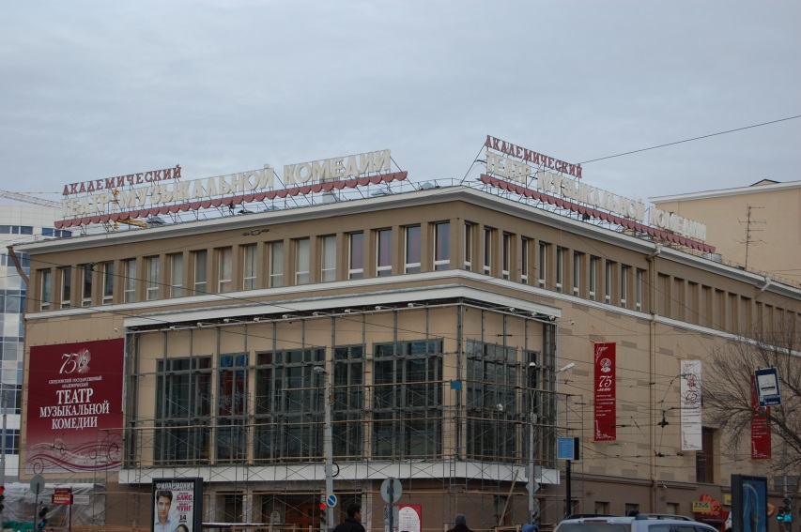

Екатеринбургский Театр кукол - театр для всей семьи. В репертуаре театра- спектакли для детей и взрослых, разнообразные по жанрам.
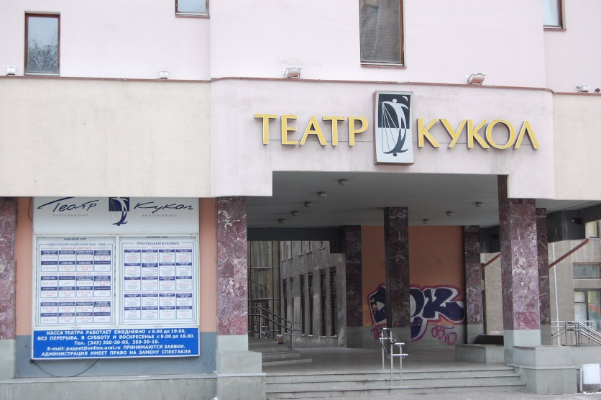
Один из любимых спектаклей этого театра- «Серебряное копытце»
Кто автор этого удивительного сказа? (ответы детей)
П.П.Бажов- наш земляк, талантливый писатель, с какой любовью
он смог воспеть родной край, свою родину!
Постарайтесь угадать о каких героях эти загадки.

Загадки:
Вихрем кружилась, комочком катилась,
Из сказки Бажова к вам я явилась!
( Огневушка- Поскакушка)
Тоненькие ножки, веточками рожки,
Копытцем ударяет, изумруд выбивает.
( Серебряное Копытце)
О чём думал Данила, что сделать хотел,
Когда в пещерах он днём и ночью сидел.
( Каменный цветок)
У Танюши кружевницы шкатулочка стоит,
Много разных украшений в той шкатулочке лежит.
( Малахитовая шкатулка)

Театр- импровизация «Теремок»
(по мотивам русской народной сказки)
(используя театральные атрибуты с помощью мимики и жестов изобразить своего персонажа)
Молодцы! Вот загораются маленькие звёздочки! А сейчас их стало больше!

Это чудо- театр!
Много есть у нас театров,
Много в городе артистов.
И растём мы им на смену,
Подрастаем очень быстро.
Припев:
Чудо есть на белом свете
В сказку верится недаром.
Это чудо знают дети,
Называется театром!
Шляпы мы наденем сами,
Будем плакать и смеяться.
И в костюмах мы в героев
Начинаем превращаться.
А теперь мы совершим путешествие в театр оперы и балета!

Добро пожаловать!
https://youtu.be/kTK_s12otDk

